La matriz DOFA de TI de Valor+: cómo se hizo y de dónde salen los datos
Nota de apoyo para la sustentación del PETI 2027-2030 (versión 1.12). Explica qué es la DOFA del PETI, con qué método se construyó, de qué fuente sale cada factor y cómo se conecta con los proyectos.

1. Por qué el PETI tiene una DOFA
La guía del MinTIC para construir el PETI (MGGTI.GE.ES.03, versión 3.0) pide en la actividad 6, "Analizar y diagnosticar la gestión de TI", un diagnóstico por cada dominio del Marco de Referencia de Arquitectura Empresarial y una DOFA por dominio. El Anexo 1 de la guía trae el formato (hoja "Actividad 6"). Por eso la DOFA está al final del numeral 6 del PETI, después del diagnóstico de los siete dominios.
Valor+ no tiene una DOFA oficial de TI publicada: en los PETI 2024 y 2026-2027 y en los informes de gestión no aparece una. Por eso la DOFA es elaboración del equipo, armada con datos de documentos públicos de Valor+.

2. Cómo se construyó, paso a paso
- Paso 1. Diagnóstico por dominio. En el numeral 6 se revisó cada uno de los siete dominios (Estrategia, Gobierno, Información, Sistemas, Infraestructura, Uso y apropiación, Seguridad). Cada hallazgo quedó con un código corto y su fuente: E1, G6, S1, T3, SG1, etc.
- Paso 2. Factores internos (fortalezas y debilidades). Salen de esos hallazgos. Lo que Valor+ hace bien y está medido es fortaleza; lo que falta o no alcanza es debilidad.
- Paso 3. Factores externos (oportunidades y amenazas). Salen de los motivadores del numeral 5: planes del Departamento y del IDEA, normas que obligan a la entidad, mercado y riesgos del entorno.
- Paso 4. Tabla por dominio. Se llenó la tabla "DOFA por dominio de TI" (siete filas, una por dominio), que es el formato que pide la guía.
- Paso 5. Matriz resumida. Se escogió un factor clave por dominio (F1 a F7 y D1 a D7) y los cinco factores externos de más peso (O1 a O5 y A1 a A5), y se dibujó la matriz de cuatro cuadrantes.
- Paso 6. Matriz cruzada. Se combinaron los factores en estrategias FO, DO, FA y DA, y cada estrategia se enlazó con los proyectos del portafolio que la ejecutan.
La matriz se dibujó primero con un script de Python (figura del Word) y después se pasó a Visual Paradigm Online, una de las herramientas que sugirió el profesor, en la cuenta del equipo, con el nombre "Matriz DOFA de TI de Valor+". El contenido es el mismo en las dos.
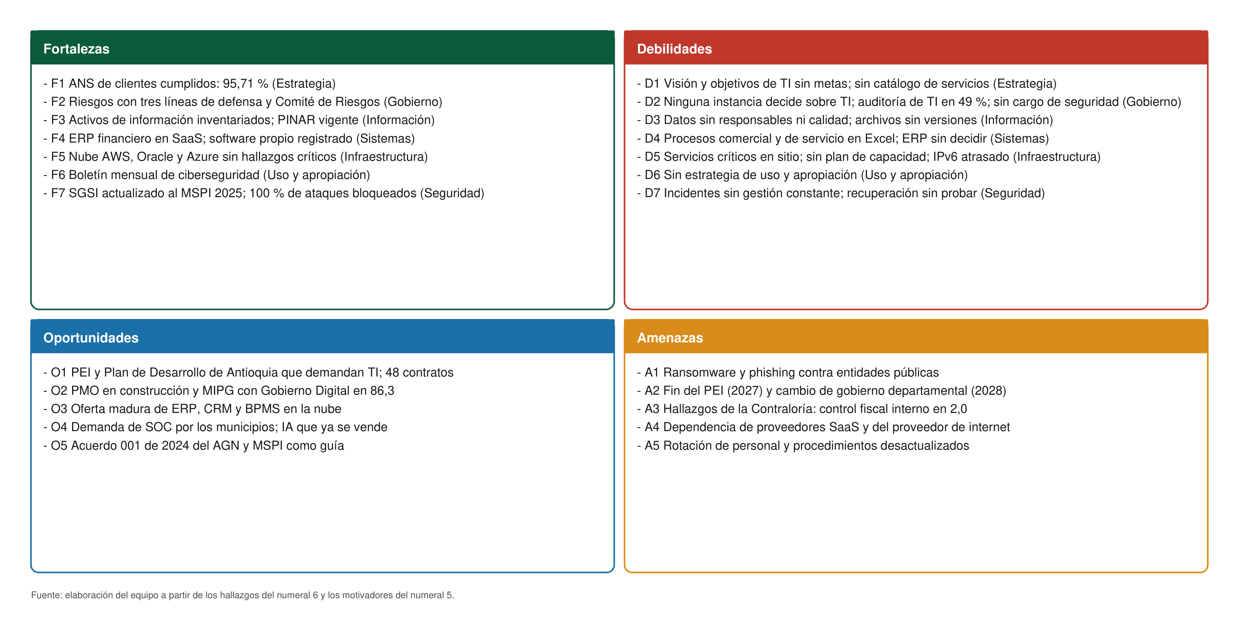
Figura 1. Matriz DOFA de TI de Valor+ (PETI 2027-2030, numeral 6).

3. De dónde sale cada factor
IG 2025 = Informe de gestión 2025 de Valor+. PETI 26-27 = PETI 2026-2027 de Valor+. Todos son documentos publicados en el sitio web de la entidad.

Fortalezas (internas, positivas)
Código | Factor | Fuente
F1 | ANS de clientes cumplidos: 95,71 % (meta 94 %) | IG 2025, pág. 16
F2 | Riesgos gestionados con tres líneas de defensa y Comité de Riesgos | PETI 26-27, pág. 41
F3 | Activos de información inventariados; PINAR y plan de preservación digital | IG 2025 (gestión documental: PINAR aprobado hasta 2027)
F4 | ERP financiero en SaaS; software propio registrado (Carriel) | PETI 26-27, págs. 33-37; IG 2025, págs. 17 y 35
F5 | Nube en AWS, Oracle y Azure sin hallazgos críticos | PETI 26-27, págs. 48-51
F6 | Boletín mensual de ciberseguridad para todo el personal | IG 2025, págs. 87-88
F7 | SGSI actualizado al MSPI 2025; 100 % de ataques bloqueados | IG 2025, págs. 17 y 87-89

Debilidades (internas, negativas)
Código | Factor | Fuente
D1 | Visión y objetivos de TI sin metas; sin catálogo de servicios | PETI 26-27 (análisis del equipo, hallazgos E1-E3)
D2 | Ninguna instancia decide sobre TI; auditoría interna de TI en 49 %; sin cargo de seguridad | IG 2025, pág. 49
D3 | Datos sin responsables ni medición de calidad; archivos sin control de versiones | PETI 26-27 (hallazgos I1, I3, I6)
D4 | Procesos comercial y de servicio en Excel; ERP integrado sin decidir | PETI 26-27, pág. 33
D5 | Servicios críticos aún en sitio; sin plan de capacidad; IPv6 atrasado frente al plazo de 2022 | PETI 26-27; Resolución 1126 de 2021 del MinTIC
D6 | Sin estrategia de uso y apropiación de TI | No se encontró en las fuentes (hallazgo U1)
D7 | Incidentes sin gestión constante; recuperación sin probar | IG 2025, págs. 87-89 (continuidad en primera fase)

Oportunidades (externas, positivas)
Código | Factor | Fuente
O1 | Plan Estratégico y Plan de Desarrollo de Antioquia que demandan TI; 48 contratos activos (60 % más que en 2024) | IG 2025, págs. 129-130
O2 | PMO en construcción; FURAG con Gobierno Digital en 86,3 | IG 2025, págs. 9-11
O3 | Oferta madura de ERP, CRM y BPMS en la nube | Análisis del equipo (tendencias, numeral 6)
O4 | Demanda de SOC por los municipios; analítica e IA que Valor+ ya vende | IG 2025, págs. 89-92
O5 | Acuerdo 001 de 2024 del AGN y MSPI como guías | Normas citadas en el numeral 3 del PETI

Amenazas (externas, negativas)
Código | Factor | Fuente
A1 | Ransomware y phishing contra entidades públicas | Tendencias de seguridad (numeral 6); CONPES 3995
A2 | Fin del Plan Estratégico (2027) y cambio de gobierno departamental (2028) | IG 2025, págs. 13 y 16 (vigencia del PEI 2024-2027)
A3 | Contraloría General de Antioquia: control fiscal interno calificado con 2,0 | IG 2025, pág. 126
A4 | Dependencia de proveedores SaaS y del proveedor de internet | Análisis del equipo (numeral 6)
A5 | Rotación de personal y procedimientos desactualizados | IG 2025, pág. 48

4. De la DOFA a los proyectos (matriz cruzada)
La DOFA no se queda en un diagnóstico: cada estrategia lleva a proyectos del portafolio (numeral 8 del PETI).
Tipo | Estrategia | Proyectos
FO | FO1 (F7 + O4): usar el SOC propio como base del servicio SOC para municipios | P1.4
FO | FO2 (F1 + O4): llevar la IA que ya se vende a las PQRSD y a la mesa interna | P4.2
DO | DO1 (D4 + O3): reemplazar Excel con ERP, CRM y BPMS en la nube | P1.5, P2.2, P3.1
DO | DO2 (D1 + D2 + O2): Comité de TI, catálogo de servicios y procesos con la PMO y el MIPG | P1.1, P1.2, P1.3
DO | DO3 (D3 + O5): gobierno de datos y gestión documental electrónica (SGDEA) | P2.1, P2.5
FA | FA1 (F2 + F5 + A1 + A4): probar la recuperación y tener contingencia en la nube | P1.6, P2.4
FA | FA2 (F2 + A2 + A3): revisión anual del PETI y trazabilidad para los entes de control | P1.1, P4.1
DA | DA1 (D7 + A1): gestión de incidentes con responsable dedicado | P1.4, P1.1
DA | DA2 (D5 + A4): migrar servicios críticos, IPv6 y plan de capacidad | P2.4, P1.6, P3.3
DA | DA3 (D6 + A5): programa de uso y apropiación y procedimientos actualizados | P2.6, P1.2

Así se lee la cadena completa: hallazgo con fuente (numeral 6) → factor de la DOFA → estrategia cruzada → brecha (numeral 7) → proyecto (numeral 8) → indicador (numeral 8) → riesgo.

5. Si el profesor pregunta
- ¿Valor+ tiene DOFA oficial? No se encontró una publicada; esta es elaboración del equipo con fuentes públicas citadas.
- ¿Por qué por dominio? Porque la actividad 6 de la guía del MinTIC la pide así.
- ¿Los datos son inventados? No. Cada cifra tiene documento y página. Lo que es valoración del equipo se dice como "análisis del equipo".
- ¿Para qué sirve? La matriz cruzada muestra qué proyecto ataca cada debilidad o aprovecha cada oportunidad.

